 

**《创业基础》课程作业**

（2022——2023学年 第一学期）

# 题 目： **智汇乡村助农有限公司创业计划书**

公司名称： **智汇乡村助农有限公司**

团队成绩总成绩

|  |  |  |  |  |
| --- | --- | --- | --- | --- |
| 执行摘要  (2 分) | 企业介绍  (2 分) | 团队介绍  (2 分) | 商品及商业模 式介绍 (2 分) | 创业环境分析  (2 分) |
|  |  |  |  |  |
| 市场推广  (2 分) | 财务计划  (2 分) | 创业风险及应对  (2 分) | 创业计划书规 范性 (4 分) | 总分  (20 分) |
|  |  |  |  |  |

团队成员贡献率及成绩

|  |  |  |  |  |  |  |  |
| --- | --- | --- | --- | --- | --- | --- | --- |
| 姓 名 |  |  |  |  |  |  |  |
| 贡献率 (%) | **13.8%** | **10.4%** | **10.6%** | **12.3%** | **10.6%** | **10.6%** | **10.8%** |
| 得 分 |  |  |  |  |  |  |  |
| 姓 名 |  |  |  |  |  |  |  |
| 贡献率 (%) | **10.5%** | **10.4%** |  |  |  |  |  |
| 得 分 |  |  |  |  |  |  |  |

注： （1）贡献率由团队自行分配，贡献率不能完全相同，总计为 100%；

(2)本作业占学生期末总成绩的 20%；

(3) 本封面为课程作业标准封面，填写作业名称 (**公司创业计划书)、公司名称和成 员

姓名及贡献率三项内容，并装订于创业计划书首页；封面不得随意更改。

# 教师签名：

目录

题 目： **智汇乡村助农有限公司创业计划书** 1

教师签名： 1

**1、执行摘要** 1

1.1公司简介 1

1.2产品与服务 1

1.2.1产品名称 1

1.2.2产品图标 1

1.2.3核心产品 1

1.2.4表现形式 1

1.2.5产品定位 1

1.3团队与管理 1

1.3.1管理模式 2

1.3.2部门结构 2

1.4市场分析 2

1.5商业模式 2

1.6财务情况 2

1.6.1财务预测 3

1.6.2投入收益预算 3

1.7融资计划 3

1.8风险因数 3

**2、企业介绍** 3

2.1企业概述 3

2.2企业宗旨 3

2.2.1企业的目标： 3

2.3未来发展规划 4

2.3.1总规划 4

2.3.2具体规划 4

2.4主要合作伙伴 4

**2、创业团队介绍** 5

3.1创业背景介绍 5

3.2创业团队成员介绍 5

3.3团队优缺点分析 5

3.4创业团队文化 5

**4、行业与市场分析** 5

4.1行业介绍 6

4.1.1行业概况 6

4.1.2行业发展方向 6

4.2商业模式介绍 7

4.3竞争优势、劣势 8

4.3.1竞争对手分析 8

4.3.2竞争优势 8

4.3.3竞争劣势 9

**5、市场推广计划** 9

5.1客户细分 9

5.1.1客户种类 9

5.1.2信息提供方 9

5.1.3广告接入方 10

5.2客户关系 10

5.2.1平台与商家的关系 10

5.2.2平台与服务提供方的关系 10

5.2.3平台与广告接入方的关系 10

5.2.3价值主张 10

5.3渠道通路 10

5.4客户关系的维护 10

**6、财务计划** 11

6.1融资 11

6.2 未来三年营业预测 11

6.3 支出预算 12

6.3.1经济效益分析 12

6.4盈利能力分析及预测 13

6.4.1盈利能力分析 14

6.4.1盈利能力预测 14

**7.创业风险应对策略** 15

7.1主要风险 15

7.1.1市场风险： 15

7.1.2管理风险： 15

7.1.3法律风险： 15

7.2应对方法： 15

7.2.1市场风险应对措施： 15

7.2.2管理风险应对措施： 16

7.2.3法律风险应对措施： 16

# **执行摘要**

## 1.1公司简介

智汇乡村助农有限公司（以下简称智汇乡村），于2022年9月创立于重庆巴南区，本公司基于三农助农政策并致力于为农村服务。经营业务范围涵盖农产品加工业、乡土特色乡土特色产业、乡村旅游产业、爱心捐助公益等。

## 1.2产品与服务

### 1.2.1产品名称

智汇乡村——汇聚特色农产品资源的智慧互联网助农平台。

### 1.2.2产品图标



图1.2.2“智汇乡村”logo

### 1.2.3核心产品

智汇乡村——一个让乡村进入大众视野，让优良农产品不再滞销，为游客提供城市周边特色文化自然美景资源信息，为农户提供专业农业知识帮助，同时投身于助力实现共同富裕的智慧互联网助农平台。

### 1.2.4表现形式

由乡村相关负责部门在智汇乡村平台发布乡村各方面特色信息，消费者自助选择消费获取信息资源。为乡村的农副产品提供销售渠道；为消费者提供真实可信的乡村相关旅游信息，提供可靠的乡村农副产品来源，为农户提供专业农户知识，解决种植生产中遇到的问题，提高农副产品品质；为需要帮助的困难乡村住户筹集社会力量，提供公益帮助.

### 1.2.5产品定位

智汇乡村助农有限公司创立的平台是首个专为乡村振兴服务的综合智能互联网平台，立足农村面向大众的电子商务平台，以一定程度上解决乡村地方风格及民俗风情走不进大众的视野，乡村农产品滞销导致农户经济亏损等问题。

## 1.3团队与管理

### 1.3.1管理模式

管理模式采用金字塔型管理模式，是一种从最上级领导者一直到基层众多普通员工的逐层分级组织模式。

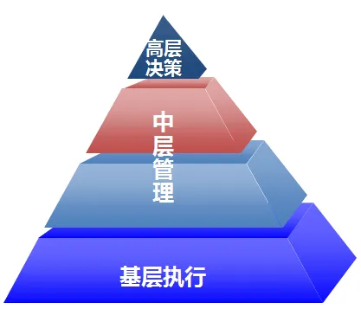

图1.3.1管理模式图

### 1.3.2部门结构

为更好地对该款平台的设计以及正常运转，我们设立了财务部、运营部、人力资源部、后勤部、技术部、法务部、物控部、市场部 8个部门分别承担不同的工作。

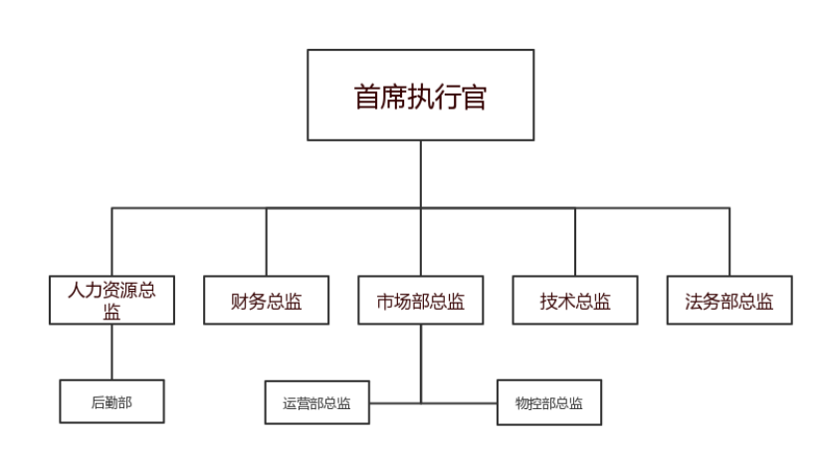

图1.3.2部门机构

## 1.4市场分析

农村农产品近年都呈现出上升趋势，未来的潜力还很大。农村电商高速发展，相应的基础设施比较完善。农村数字经济有较大的发展空间，消费者对线上农产品的需求量大，线上农产品的现有市场和潜在市场广阔。农村电子商务体系和快递物流配送体系加快贯通。消费者追求绿色的生活观念增强，消费者对于农产品的需求呈现出品质化、便利化和高性价比等特点。

## 1.5商业模式

本团队交易模式主要为协议合约交易模式。收益模式为服务费用收入，平台代理提成，广告收入，增值业务收益其他收入等。

## 1.6财务情况

### 1.6.1财务预测

表格1.6.1财务预测概要表 单位：万元

|  |  |  |  |
| --- | --- | --- | --- |
| 未来三年收入预测 | 100 | 180 | 360 |
| 未来三年成本与费用预测 | 65 | 110 | 200 |
| 未来三年费用预测 | 22.575 | 45.675 | 106.35 |

### 1.6.2投入收益预算

该公司是技术导向型企业，在技术部门投入资金最多，本期将在其中投入30万元，在其他部门投入共 35 万元，总计 65 万元，预计未来三年的总利润为 174.6万元。

## 1.7融资计划

公司的注册资本为 100 万元，初始资金来源于九位创始人、政府和重庆理工大学创业基地这三方的投资。公司的报酬机制是按照各股东的投资比例进行利润分配。

## 1.8风险因数

1. 国家宏观调控政策、财政货币政策、税收政策等政策风险。
2. 应收账款难以收回、通货膨胀等导致资金供应不足等资金风险。
3. 在平台扩张过程中，技术部未能及时进行技术跟进、技术本身存在缺陷或技术掌握程度不够深，技术落后，缺少人才优势，平台竞争力降低，性能不足等技术风险。
4. 处于产品生命周期的引入期、知名度不高、市场接受时间长等市场风险。
5. 信息逐级传递，传播速度慢；传播层级多，信息失真等管理风险。

# **2、企业介绍**

## 2.1企业概述

智汇乡村助农有限公司（以下简称智汇乡村），于2022年9月创立于重庆巴南区，本公司基于三农助农政策并致力于为农村服务。经营业务范围涵盖农产品加工业、乡土特色乡土特色产业、乡村旅游产业、爱心公益捐助等。

本公司建立的平台面向乡村，为乡村特色文化拓宽宣传渠道，为乡村美景提供宣传平台，为乡村特色农产品提供销售渠道，在文化、旅游、经济等多方面促进乡村振兴；此平台面向消费者，为有特殊健康饮食需求的顾客提供优质可靠的农产品购买渠道；此平台通过平台的宣传，为乡村中的贫困居民提供爱心公益捐助，为国家扶贫减轻压力 。该平台与乡村签订合作协议，确保乡村上传特色产品信息可靠性真实性，让消费者消费和获取信息更有保障。

## 2.2企业宗旨

“智汇乡村”的宗旨正如其名字一样，集合于“智能”与“大众”的力量，致力于打造助农扶农平台，以科技服务农民。站在乡村和用户的角度思考平台发展方向，用心帮助农村“贴近”城市。本公司本着用户至上的理念，给用户带来最好的体验。

### 2.2.1企业的目标：

1. 打造专为乡村振兴服务的综合智能互联网公司第一平台。
2. 寻找期望通过互联网宣传乡村特色文化、风景和产品的乡村，并与其负责人（或部门）签订合作协议，通过乡村负责部门扩大智汇乡村助农平台在乡村中的宣传，让智汇乡村助农平台走进乡村。
3. 落实产品的各个功能，拉动乡村经济，获得政府官方的认可与支持。
4. 利用互联网，提高智汇乡村助农公司平台的知名度，依靠本平台信息的真实性和可靠性，提高大众对公司平台的信任。
5. 智汇乡村助农公司平台中上传乡村中需要社会帮助的农村居民的真实信息，筹集社会的爱心，对需要帮助的农村居民提供多对一针对性帮助，推动国家实现共同富裕。
6. 在本公司平台的宣传下，带动了农村经济，获得国内各地乡村的认可，与消费者建立稳定的关系，使平台效益最大化，真正实现助农的目标，帮助乡村走上振兴之路。

## 2.3未来发展规划

### 2.3.1总规划

在未来三年内，在公司的领导下，通过公司全体员工的不懈努力，让智汇乡村助农平台走进乡村，带动农村经济，获得国内各地乡村的认可，与消费者建立稳定的关系，真正实现助农的目标，实现公司高质量发展稳步前行，帮助乡村走上振兴之路。

### 2.3.2具体规划

1.短期战略：宣传

（1）利用社交平台、娱乐软件进行广告宣传。

（2）利用乡村相关部门的广播，文字，走访等宣传，扩大本公司平台在乡村的覆盖面。

（3）依靠公司平台的宣传效果吸引乡村信任入驻。

（4）借用相关公众号进行推文宣传。

（5）后期推出（与乡村特色文化合作）特色创意周边，以周边为载体进行扩大宣传，感谢用户。

2.中期战略：永葆初心

（1）公司团队发展

①加强员工的道德素质培训，增强员工的职业道德和个人道德，培养诚信的组织文化氛围。

②加强内部管理，努力提高技能水平，提高服务意识、风险意识，进而提高企业核心竞争力。③培养管理层的市场意识、管理能力、以及适应企业发展需要的阶梯型人才队伍。

（2）风险应对策略

①对于资金风险，建立客户信用档案，拓宽筹资渠道，对财务现金做出准确规划。②对于技术风险，加大研发投入，建立精英团队，适应市场需求，严格保密技术。③对于法律风险，注重交易数据保护，健全法律顾问工作机构，提升运营人员法律素养。

（3）公司盈利策略

①解锁新的增值服务。

②设置消费者体验页面，消费者可以通过观看一些广告来获得体验产品，既能够增大可接广告的数量来增加盈利，又不会降低用户使用该软件的体验感。

③公司平台与政府等官方合作收入。

④平台后期推出的创意特色周边，在宣传合作乡村特色文化及平台的同时，获取小部分盈利。

## 2.4主要合作伙伴

1.重庆理工大学惠宜超市水果店

消费群体：学生

合作内容：本公司开展多家农户与商店的长期合作，由本公司作为中介平台将农户水果及时供给。

2.旅行社

消费群体：游客

合作内容：本公司重点在大多在于名山大川、名胜古迹，专业乡村旅游服务，通过与旅行社的合作，与各地村委的长期合作，将特色农产品销往各地。

3.顺丰物流公司

为打造完善的物流链，智汇乡村助农有限公司意向与顺丰物流公司商谈物流合作协议。

# **创业团队介绍**

## 3.1创业背景介绍

结合近期（ 2022 年 9 月到 2022 年 11 月）新型冠状病毒疫情对我国农业发展造成的影响，以及乡村振兴的政策条件，我们了解到当下许多农户销售农产品遇到了多重困难，为帮助他们打开更广的销售渠道，并且为建设智慧农业·数字乡村贡献我们微薄的力量，让更多人关注民生，关注“三农”，智汇乡村助农有限公司诞生了。

## 3.2创业团队成员介绍

智汇乡村助农有限公司是由首席执行官姚鑫、财务总监贺琳、人力资源总监张秦、运营部总监朱海琴、后勤部总监钟远椿、技术部总监吴艳林、市场部总监程俊吉、法务部总监任胡玥、物控部总监万瑫组成。其中首席执行官姚鑫，兼任两江校区学生新闻传媒中心技术部部长，思想先进，曾获“2022 网络文化季”大学生“摄影作品” 创作大赛 一等奖等多项奖项，是不可多得的综合性人才，关注组织管理能力强，有人事主管的眼光和能力，是团队的主心骨；财务总监贺琳，兼任班级学习委员、院青协办公室干事，有吃苦耐劳精神，逻辑思维清晰，有较强的组织能力和表达能力；人力资源总监张秦，兼任电院青协外联部干事、奕云棋社会员，擅长与人沟通，有较强的社交能力，善于识人辩才，能帮助平台建立良好的形象、处理用户与平台之间的矛盾；运营部总监朱海琴，积极参加各种比赛，善于制定目标规划，有一定的营销经验，有较强的沟通能力、统筹全局的眼光和能力；后勤部总监钟远椿，兴趣爱好广泛，细致严谨，擅长协助团队经营管理公司，有较强的动手能力、沟通能力、创新能力，能使平台与农户之间的关系更加融洽；技术部总监吴艳林，兼任电院青协宣传部干事、招就处干事，有较强的创造创新能力，抽象思维能力，学习能力，拓展能力以及组织协调能力，能帮助平台建成更完备的销售体系；市场部总监程俊吉，擅长制定优良的市场战略，有较强的市场执行管理和市场策划能力，能帮助平台走向更大的市场；法务部总监任胡玥，兼任电院学生会干事、大学生艺术团干事、班团支部书记，在音乐、古筝等方面有独到见解，能使我们的平台更据吸引力，有较强的计划性和执行能力；物控部总监万瑫，擅长网站开发，能为我们助农平台的前期运行测试进行指导。有较强的表达能力、团队协作能力，对相关网络平台的发展态势具有敏锐感知。

## 3.3团队优缺点分析

我们团队的优点是团队成员都对不同的领域有着自己的见解，都踏实能干，执行能力较高。但是因为团队成员都是大学生，团队启动资金较少，团队创业经验不够。优势互补。每个人的能力、性格和品质都会有一些不足的地方，这就需要找到相互可以取长补短的一群人，再经过整合磨砺，从而达到接近完美的状态。

网络市场太大、强权太多，一个人应付不了。在网络这个市场巨大，但高度整合和复杂多变的环境中生存、发展，就必须要有一个团队的力量作为后盾。抗风险和压力能力强。创业人多不仅可以取长补短，还可以分散风险，更容易成功。因为团队创业具有了这么多的优势，又符合当今的潮流趋势，所以相对于一个人的创业来说，更容易获得成功，符合现代企业发展之路。企业必须是由一群人构成的，单打独斗是成不了企业的，而本创业团队正好符合了这一基本要求。

## 3.4创业团队文化

团队精神的实质是一种气力，这种气力是一种共同的信仰、一致的行动、相似的工作作风、共有的价值观念。我们的团队文化是“坚守初衷，共同助农”，让更多人关注民生，关注“三农”。团队精神是大局意识、协作精神和服务精神的集中体现，核心是协同合作，反映的是个体利益和整体利益的统一，并进而保障组织的高效运转。团队精神的形成并不要求团队成员牺牲自我，相反，挥洒个性、表现特长保证了成员共同完成目标任务，而明确的协作意愿和协作方式则产生了真正的内心动力。

# **4、行业与市场分析**

## 4.1行业介绍

### 4.1.1行业概况

农村电商高速发展，消费者对线上农产品的需求量大，线上农产品的现有市场和潜在市场广阔；后疫情时代，消费者对食品的健康、安全更加关注。乡村旅游在疫情影响的全球背景下成为短距离旅游的重要选择。

### 4.1.2行业发展方向

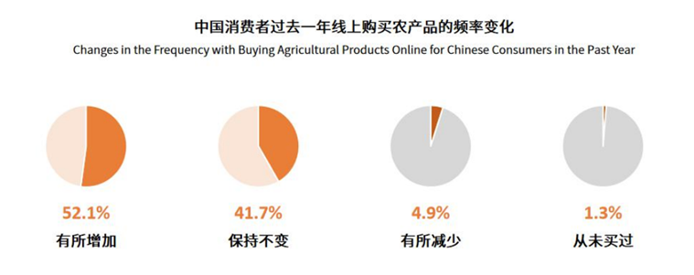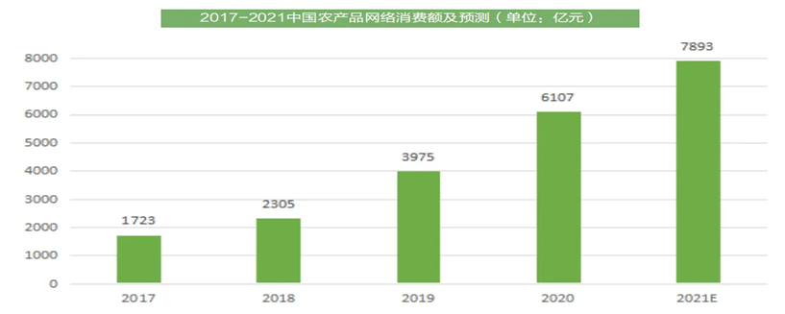

农村农产品近年都呈现出上升趋势，未来的潜力还很大。农村电商高速发展，相应的基础设施比较完善。农村数字经济有较大的发展空间，消费者对线上农产品的需求量大，线上农产品的现有市场和潜在市场广阔。农村电子商务体系和快递物流配送体系加快贯通。消费者追求绿色的生活观念增强，消费者对于农产品的需求呈现出品质化、便利化和高性价比等特点。

## 4.2商业模式介绍

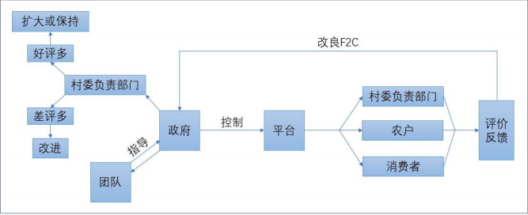

图表商业模式图

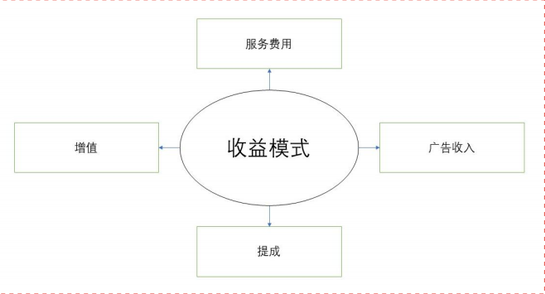

收益模式图

我们公司打造专为乡村振兴服务的综合智能互联网第一平台。寻找期望通过互联网宣传乡村特色文化、风景和产品的乡村，并与其负责人（或部门）签订合作协议，通过乡村负责部门扩大在智汇乡村助农平台在乡村中的宣传，让智汇乡村助农平台走进乡村；落实产品的各个功能，拉动乡村经济，获得政府官方的认可与支持；利用互联网，提高香智汇乡村助农平台的知名度，依靠本平台信息的真实性和可靠性，提高大众对本平台的信任；在本平台的宣传下，带动了农村经济，获得国内各地乡村的认可，与消费者建立稳定的关系，使平台效益最大化，真正实现助农的目标，帮助乡村走上振兴之路。

## 4.3竞争优势、劣势

### 4.3.1竞争对手分析

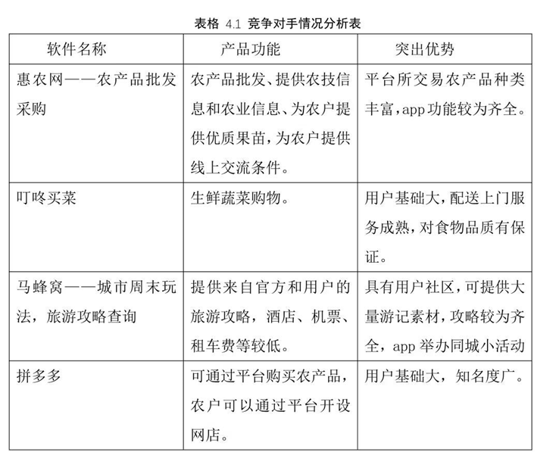

### 4.3.2竞争优势

**质量保障：**1、平台对农户进行身份验证。

2、与村委合作。

**平台特色：**1、平台模块精细化、模块化。

2、挖掘各村庄传统文化、特色认闻、自然景致。

**慈善模块：**1、政府认证保证真实性。

2、社会团体和个人可根据自身能力进行助农扶农。

### 4.3.3竞争劣势

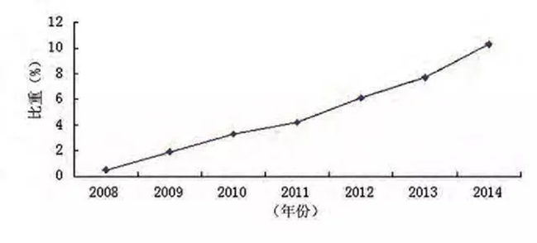

初级产品过剩，精深加工农产品供给不足。结构性矛盾尤为突出。

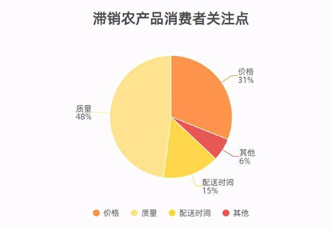

由于需要物流运输，其中有着太多不可控因素，导致消费者对产品质量担心。

# **5、市场推广计划**

## 5.1客户细分

### 5.1.1客户种类

智汇乡村所搭建的平台是一个为顾客提供优质可靠的农产品购买渠道以及个性化定制化文化旅游的平台，我们的客户根据需求的不同，大致上来自于两类。

### 5.1.2信息提供方

在当今的社会上，人的需求变得越来越大，而造就了大多数人希望买到更加优质的特色产品，以达到足不出户就满足自己的愿望，同时由于各偏远地方资源丰富但是交通或者网络不发达，产品仍不能很好的与外界接轨，这就需要利用我们平台为双方搭建一种桥梁，使商户将商品放在我们平台上进行售卖，同时我们负责宣传以及售后服务；同时，大家对于旅游的向往也愈演愈烈，近几年，由于疫情反复无常，使得更多的人想要出去看看外面的风景，我们平台通过结合农业旅游业，为顾客推出独具特色的旅游计划。

### 5.1.3广告接入方

如今手机早已普及，人们更愿意在手机端完成一些操作，于是更多的广告商家愿意将广告投入到手机 APP 中，现在很容易能看到的有 APP 的开屏启动广告、APP 内信息浏览的嵌入式广告，短时间且有意义的广告并不会引起顾客的反感，所以我们采用在平台上投放短广告的方式为商户进行推广，同时也为我们平台赚取相应的报酬，因此对广告的接入商，他们也是我们的客户。

## 5.2客户关系

### 5.2.1平台与商家的关系

平台是一个类似于信息集散的地方，所以商户的想法以及问题是我们需要倾听的，对于他们的合理要求，我们需要最大化的去满足，同时从中思考商户普遍的诉求，以优化完善我们的平台，从而吸引更多商户与我们达成合作，因此我们可以获得更广的知名度以及普遍的信任，所以，我们平台与他们的关系属于合作伙伴的关系。

### 5.2.2平台与服务提供方的关系

服务方是平台的下家，是平台能提供服务的根本支撑者，服务方是平台的资源，服务方通过在平台上接受平台发布的信息，来完成商家给的任务，从而获得收入，所以，他们与平台的关系仍然属于合作关系。

### 5.2.3平台与广告接入方的关系

建立这个平台也需要巨大的资金支持，资金供应是我们有底气做下去的勇气，与广告接入方建立良好的合作共赢关系，可以使我们的资金有一定保障，同时也给广告接入方带去了更多浏览量以及更多消费者，通过与我们合作，能够使广告的投放变得更加的高效。

## 5.2.3价值主张

我们平台的创立初心是通过本平台能够给顾客提供优质可靠的农产品购买渠道以及个性化定制化文化旅游服务，通过平台的作用，使服务提供方能够获得更多的岗位或者收入来源，同时也让各地的特色农产品有更好的销路以及游客有更好的体验感，我们平台能给双方创造的价值是可观的，对于商户而言，我们平台能让他们更加容易地获得客户资源，而免去传统低效地售卖方式，从而节省人力而且创造更大的收益。其次，对于服务的提供方来说，我们能够向他们提供更多的兼职机会，能让他们利用多余的闲时创造更多的收益，避免在外收揽信息且信息的真实性无法得到保障，这些问题在我们平台都可以得到。

## 5.3渠道通路

我们公司有专门的信息采集部门，他们通过构建平台线上的交流，以及线下的洽谈，来和更多商户进行合作，除此之外，我们通过市场调研，了解了广大客户的诉求，通过数据处理，我们进行了需求定位，在平台上进行针对性的产品推荐，切实保障我们平台用户的相关利益，让顾客在选择相关的业务时，能够有满意的购物体验。

## 5.4客户关系的维护

平台积极地与商家及顾客进行沟通，不断了解他们的真实感受，并在平台上提供“反馈”服务，不断听取相关建议并进行优化，于此同时，我们提出，在平台入住得越久，我们将会为客户提供一定的优惠，以此来维护我们平台与客户的关系。

# **6、财务计划**

## 6.1融资

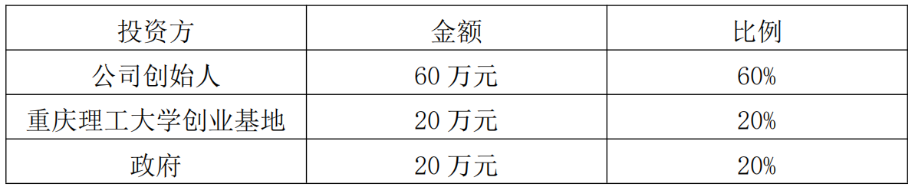

融资说明：

公司的注册资本为 100 万元，由公司创始人、重庆理工大学创业基地和政府三方投资。

## 6.2 未来三年营业预测

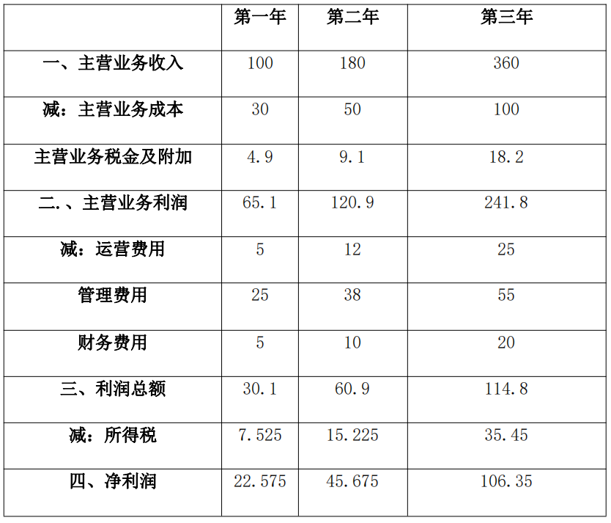

## 6.3 支出预算

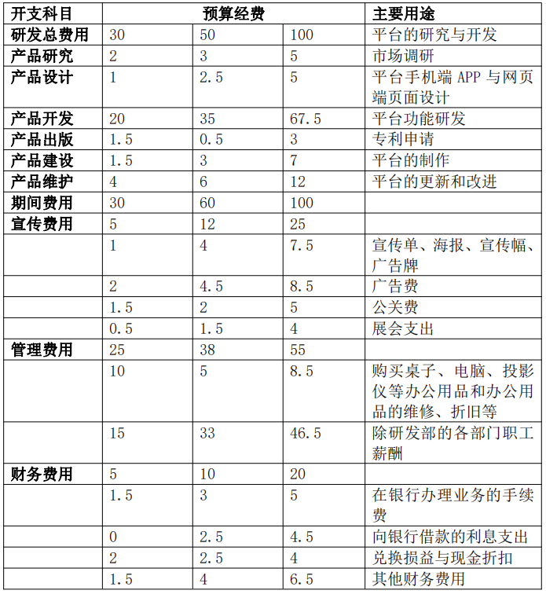

### 6.3.1经济效益分析

智汇乡村助农平台的经济效益主要分为商誉和资金收入。第一年预期下载量为 12 万，每月盈利约 2 万元。随着消费者对香农平台和所推荐的农产品与乡村旅游的内容的认可度的提升，公司的规模会逐渐扩大，宣传的内容会逐渐丰富，也将获得的更高的利润。香农平台公益性很强，能树立助力乡村振兴的有责任、有担当的社会形象，起到引导大众关注乡村并为乡村振兴奉献智慧和力量的作用，这将形成一笔资产。

## 盈利能力分析及预测

descript

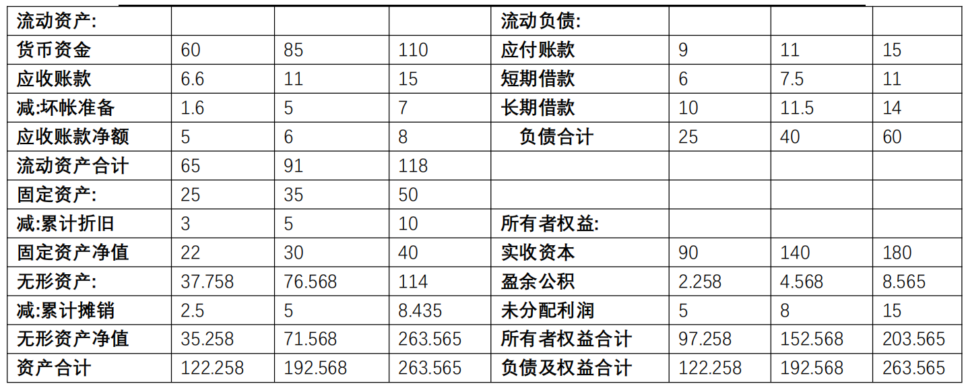

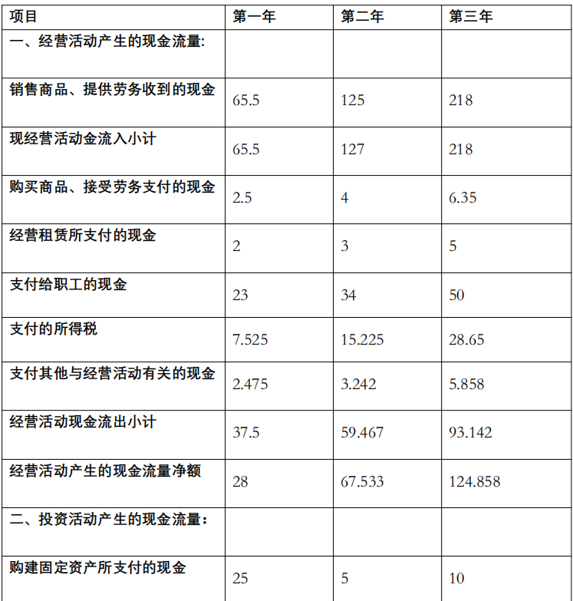

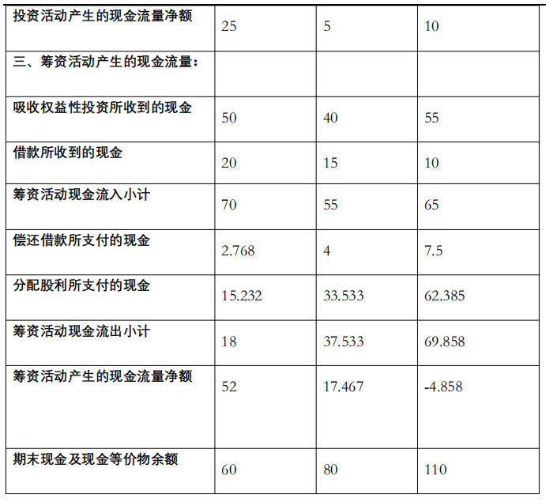

### 6.4.1盈利能力分析

调查数据显示，近年来，线上购买农产品的交易金额不断增加，2021年全国农产品网络零售额达 4221 亿元，这意味着整个农产品电商行业营利性比较强。农产品电商行业进入壁垒低，竞争水平高，尤其是拼多多、淘宝等大型平台借助原有的客户优势和平台的高知名度，占领了大部分市场，导致公司赚钱盈利的难度加大。平台采用 F2C 的盈利模式，农产品直接由政府通过香农平台卖给消费者，不经过本公司这一第三方之手，政府严格把控农产品的质量，乡村盈利后与平台六四分，这种模式可以快速建立消费者的信任感，提高消费者在平台购买的频率短期内降低缺少市场份额带来的消极影响，一定程度上提高了公司的盈利能力。

### 6.4.1盈利能力预测

农产品网络销售额正逐渐增长，而在疫情这一背景的推动下，越来越多的消费者倾向于网络购买农产品。与此同时，乡村旅游正在成为一股潮流，受到越来越多游客的青睐，发展数量与质量并重、口碑与口袋双赢。农村数字经济发展的空间巨大，公司顺应时代潮流，在农产品网络购买的需求量增加和乡村旅游呈现了广阔的发展空间的背景下应运而生。因此，公司所推出的产品，如香农平台，可以借助线上农产品和乡村旅游的这两股风的推动能较快地被市场接受，占据一定的市场份额，蓬勃发展。

公司根据市场的需求特点——对农产品要求品质化、便利化，对乡村旅游要求活动形式多元化，精准推出消费者的感兴趣的高质量信息，保证推出的内容与消费者消费后的实际体验感差异化最小，即实际满意度尽可能达到或超过消费者的预期满意度，获得消费者的信赖，提高了客户的忠诚度，为公司未来的发展奠定了市场基础。

# **7.创业风险应对策略**

## 7.1主要风险

### 7.1.1市场风险：

1. 公司处于产品生命周期的引入期，知名度不高，市场接受时间长，不利于公司快速占据市场份额。
2. 通货膨胀、收入减少导致消费者的购买力下降。
3. 竞争者和我们的公司采用同样的市场营销战略，容易使公司的竞争力下降。
4. 当该类型公司市场规模阔大，开始出现同质化现象，但随市场的稳定，实力较弱、创新力不强的公司被市场淘汰，新替代公司出现。

### 7.1.2管理风险：

1. 随着公司的发展，在现有的组织结构中，信息逐级传递，传播速度慢；传播层级多，信息失真，影响公司决策的速率和准确性；权利集中于管理者，员工没有决策权，参与度低，士气不高，阻碍公司的运营和发展。
2. 管理者能力和经验欠缺，无法正确把握集权和分权，可能存在过度集权、过度分权、不充分授权的问题。在管理过程中，重大决策失误；资金、技术等资源分配不合理。
3. 核心人员流失严重或员工离职率过高。本公司人员较为年轻，缺乏创业经验和相关行业的工作经验的人士，使得运营公司风险较大，效益不高，决策制定困难。

### 7.1.3法律风险：

1. 由于本公司会收集大量商户、用户的信息，并且也需要借鉴其他成熟企业的经验。在此期间，难免牵涉到侵权等法律问题。
2. 团队中缺少通晓法律的成员，对于国家关于公司经营等的规定不熟悉，容易在某些地方疏忽出现违规内容，严重的可能被吊销经营许可证，勒令关闭。
3. 本公司的功能、技术和创意等可能被不法分子模仿或窃取，对公司的利益造成损害。
4. 牵涉到资金交易，买卖双方产生的交易纠纷也会给公司带来声誉、经济等方面的负面影响。
5. 不能清楚了解有关员工的相关法律，如提前解聘员工的风险等。

## 7.2应对方法：

### 7.2.1市场风险应对措施：

1. 公司内部建立完善的管理、运营体系，为消费者提供良好的消费体验，如AI或人工客服回答问题耐心仔细。
2. 及时取得客户对智汇乡村助农有限公司的反馈，了解公司存在的问题，然后立刻完善;与客户保持联系；遵守诺言，答应什么时候给客户解决问题都应按时完成。通过这些方式来增强客户的忠诚度，降低失去客户的风险。
3. 在采取市场营销策略前，分析竞争者的营销策略和目标市场的偏好，制定与众不同的营销策略，提高在市场中的竞争力。
4. 利用强有力的营销组合和客户建立高知名度、高信誉度高忠诚度的品牌形象。
5. 目前，互联网普及度较高，网购普遍，人们因此对网购、网络支付等较为认可，可对此进行差异化服务，满足用户需求。
6. 加强宣传，树立高端网络形象，人们接受新事物需要一定的时间过程，因此我们要广发宣传和广告，研究可行的营销策略，推出有效的营销方式，迅速占领市场，获取用户。

### 7.2.2管理风险应对措施：

1. 根据公司规模的大小的改变，适当调整组织结构，加强企业内部整治和优化，让公司有条不紊、有效的运作，促进公司良性发展，保证公司目标的实现。
2. 准确收集各项信息，保证目标建立的正确科学、可行可衡量，利用现有的数据和信息制定科学合理的计划，完善监督机制，包括内部控制和内部审核。公司的资源是有限的，要充分挖掘企业各种资源，使现有资源的效用发挥到最大，减少资源的浪费。
3. 加强对参加本公司的创新人员的适当激励，保证创新队伍的士气。制定工作绩效标准，完善公司奖励机制和晋升制度，按劳分配，多劳多得，给为公司奉献多的人进行物质奖励和精神奖励。
4. 吸收具有丰富投资管理、运营管理方面的人员进入公司管理层。推行目标成本管理，加强成本控制。

### 7.2.3法律风险应对措施：

1. 在法律防范方面，充分利用我国现行法律来拟定电子支付的相关协议，如《合同法》、《会计法》、《票据法》、《支付结算法》等。
2. 技术安全上充分利用目前执行的关于信息技术安全方面的行政法规，如《中华人民共和国计算机信息系统安全保护条例》等。
3. 注重交易数据的保管，为可能的纠纷或诉讼做必要的准备。
4. 健全法律顾问工作机构，充实法律顾问及人员；聘用法律专家参加本公司经营与决策，防范、降低市场风险和法律风险，注意对现存技术的检索，关注相关领域的发展。重视法律知识教育培训，提高经营人员业务素质。
5. 建立防范本公司法律风险的内部管理制度；建立测评监控公司法律风险的指标体系。
6. 强化保密技术，及时申请专利，懂得用法律保护本公司利益。